**Status på FGU-samarbejdet om kombinationsforløb på erhvervsskolerne**

**Baggrund**

FGU-skolerne i Region Hovedstaden har bedt Copenhagen Skills om at koordinere kombinationsforløb til FGU-elever på tværs af erhvervsskolerne i Region Hovedstaden. Formålet med kombinationsforløb er at FGU-elever får mulighed for at snuse til erhvervsuddannelser der ligger i forlængelse af deres interesser og den faglige retning de følger på FGU.

**FGU kombinationsforløb skoleåret 2021/2022**

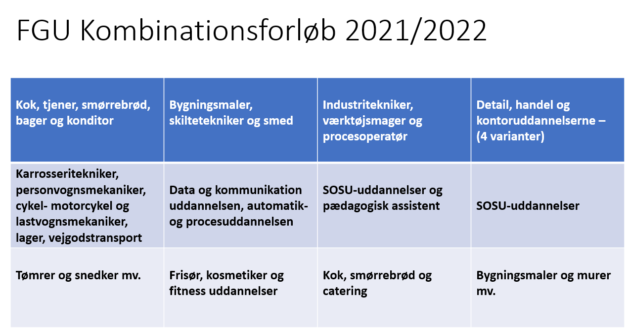FGU kombinationsforløb er undervisningsforløb, som indeholder elementer fra ungdoms- og arbejdsmarkedsuddannelser og bygger bro – særlig til erhvervsuddannelserne. I samarbejde med erhvervsskolerne i hovedstadsregionen er der udarbejdet et samlet tilbudskatalog til FGU-skolerne, som beskriver de kombinationsforløb, erhvervsskolerne tilbyder i skoleåret 2021/2022.

Der er udbudt forløb på de fleste af erhvervsskolernes adresser, for at sikre, at der er tilbud i nærheden af alle FGU-skoler.

FGU-skolerne har meldt deres kapacitetsbehov ind og datoer for forløb i skoleåret 2021/2022 er koordineret med erhvervsskolerne. Der er aftalt 25 kombinationsforløb.

*Best practice*

I skoleåret 2021/22 vil kombinationsforløbene løbende blive evaluerede for at sikre erfaringsudveksling og metodeudvikling på tværs af skolerne. Best practice vil blive formidlet via Copenhagenskills.dk i form af koncepter og eksempler på kombinationsforløb.

**Samlet vejledningspakke om erhvervsuddannelser til FGU-skoler**

For at sikre at FGU-eleverne er forberedte og får mest ud af kombinationsforløbene – udbydes til september en samlet vejledningspakke med før, under og efter materialer til brug i klasserne. Materialet indeholder:

* ’Kend dine skills’ undervisningsmateriale og lærevejledning
* Vejledning og opgaver til ’skillsuniverset’
* Intro til arbejdet med de individuelle læringsmål før, under og efter forløbet
* Film om kombinationsforløb mv.

Alle materialer, info om de forskellige kombinationsforløb og best practice vil være at finde på [www.copenhagenskills.dk](http://www.copenhagenskills.dk) fra 1. september.